Kalendář
turistických akcí
2018

Klub českých turistů, odbor Líně
webové stránky http://kctline.euweb.cz

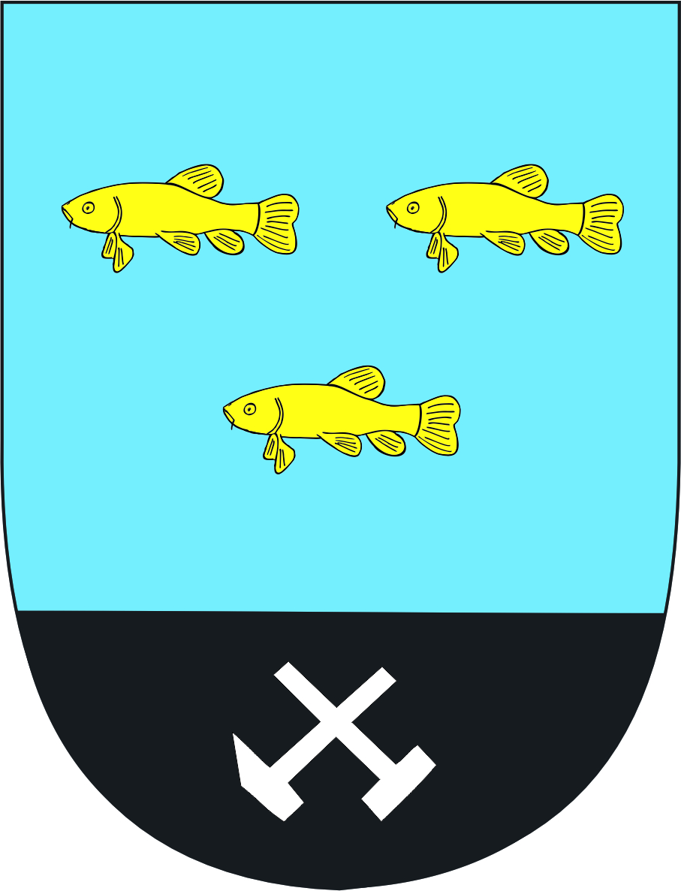

Několik slov úvodem

Vážené členky a vážení členové Klubu českých turistů, odbor Líně.

V roce 2018 si v Klubu českých turistů, odbor Líně všichni připomeneme významné jubileum – 30. výročí vzniku organizované turistiky v obci Líně. V úterý 29. března 1988 tehdy vznikl pod hlavičkou ČSTV Odbor turistiky TJ Baník Líně, který měl v době vzniku 84 členů. V současně době se usilovně snažíme naplnit odkaz zakladatelů našeho odboru, kteří smysl života viděli stejně jako my v aktivním pohybu, poznávání přírody a historických pamětihodností.

Tímto směrem je také zaměřen nový Kalendář turistických akcí Klubu českých turistů, odbor Líně na rok 2018, který vznikl za úzké spolupráce Karla Lukáše, Václava Straky a Ing. Petra Vlčka. Věřím, že přijmete naše pozvání na velké množství zajímavých turistických akcí a společně tak nejlepším možným způsobem oslavíte 30. výročí založení našeho odboru.

Budu se těšit na naše časté setkání a aktivní spolupráci s Vámi při přípravě turistických akcí a pochodů našeho odboru.

Karel Lukáš, předseda Klubu českých turistů, odbor Líně

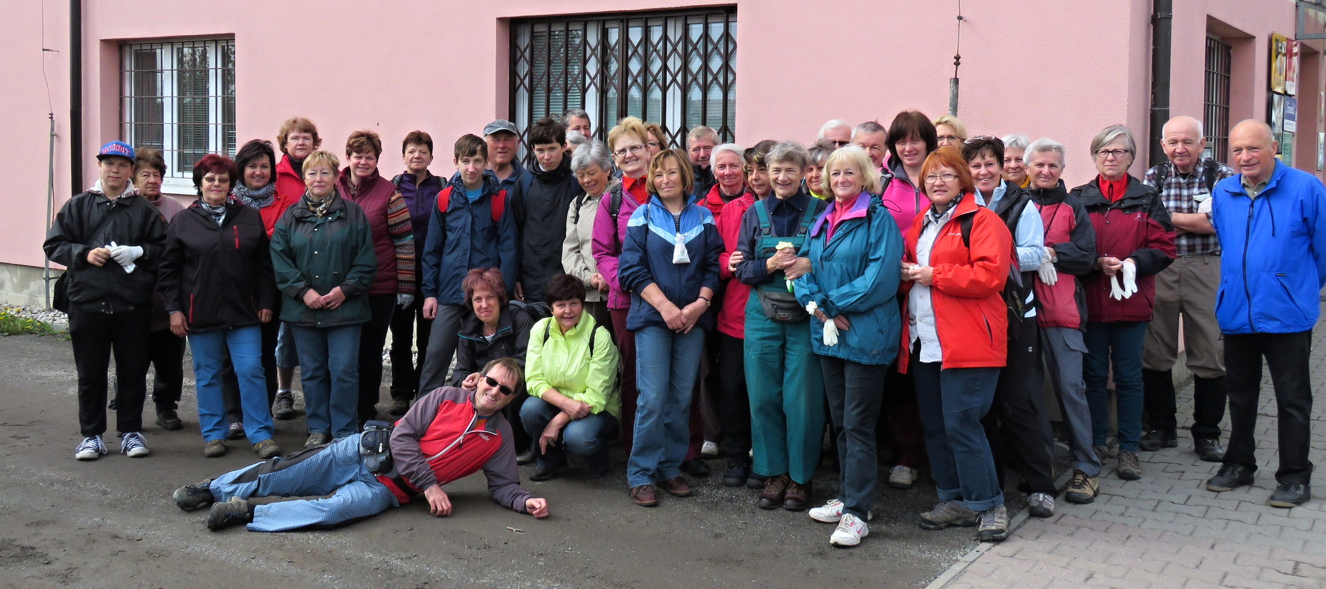
LEDEN

20. 1. VOLEBNÍ ČLENSKÁ SCHŮZE KLUBU ČESKÝCH TURISTŮ, ODBOR LÍNĚ
So Místo konání: Líně, Obecní dům, Hornická ulice od 16:30 hodin
Vybírání členských příspěvků od 15:30 hodin
Po skončení schůze krátká přednáška s promítáním Ing. Petra Vlčka Vietnam.

ÚNOR

17. 2. HORNOBĚLSKÁ TŘICÍTKA - pěší turistika
So 40. ročník turistického pochodu, pořádá Sokol Horní Bělá
Turistická akce s podporou autobusu
Trasy: 10, 20, 30 km - mapa KČT č. 30 a 31 * SHOCART strana: 240,241,286
Odjezd busu: Zbůch, zastávka busu U školy a U šachty 6:50 * Líně 7:00 * Sulkov 7:05 * Plzeň,
Husova - zast. MHD u ČNB 7:15 * Plzeň - Lochotín, pivnice U Komína 7:25 hod.
Cíl: Horní Bělá (odjezd 16:00 hod.)
Přihlášky a platba do 9. 2. 2018 * Cena za dopravu: 100 Kč (děti a studenti do 26 let 50% sleva)
Informace a přihlášky: Petr Vlček, mobil: 737 083 120 * e-mail: fpevlk@seznam.cz; web: http://kctline.euweb.cz

24. 2. KOUZLO ZIMNÍHO LESA - pěší turistika
So 19. ročník turistického pochodu Klubu českých turistů, odbor Líně
Trasy: 10, 11, 15, 16, 22 a 28 km - mapa KČT č. 31
Start: pro trasy 11 a 15 km: Líně, Obecní dům 9:00 - 10:00 hod.
pro trasy 10 a 16 km: Nýřany, ŽST 8:30 - 11:00 hod.
pro trasy 22 a 28 km: Nýřany, ŽST 8:30 - 10:00 hod.
Cíl: Tlučná, restaurace Na schůdkách 11:00 - 16:00 hod.
- cíl pro trasy 10, 11, 16 a 22 km
- průchozí cíl pro trasy 15 km (cíl v Líních nebude obsazen) a 28 km (cíl v Plzni – Nové
Hospodě, konečná MHD nebude obsazen)
Informace: Miroslava Helclová, Macháčkova 1, 318 00 Plzeň, mobil 605 221 810, e-mail:
miroslava.helclova@email.cz ; kctline@seznam.cz; web: http://kctline.euweb.cz

Březen

7. 3. ČTYŘI ROČNÍ OBDOBÍ – ZIMA - pěší turistika
St Místo konání: Ústecký kraj, okres Louny
Trasa: 10,5 km - mapa KČT č.8
Zajímavosti na trase: Louny – Oblastní muzeum, Červený vrch (Stříbrník) – Ejemova chata KČT + rozhledna
Dopravní spojení: tam – bus: Líně 4:58 – Plzeň, CAN 5:19; vlak: Plzeň, hl.n. 6:06 - Most
8:49, 9:02 – Louny, město 9:42 hod.; zpět – vlak: Louny, město 16:13 – Most 16:54, 17:05 –
Plzeň hl. n. 19:53; bus: Plzeň, CAN 20:15 – Líně 20:28 hod.
Přihlášky se zálohou 100 Kč do 20. 1. 2018
Informace a přihlášky: Václav Straka mobil 721 443 671, e-mail: kctline@seznam.cz ; web:
http://kctline.euweb.cz

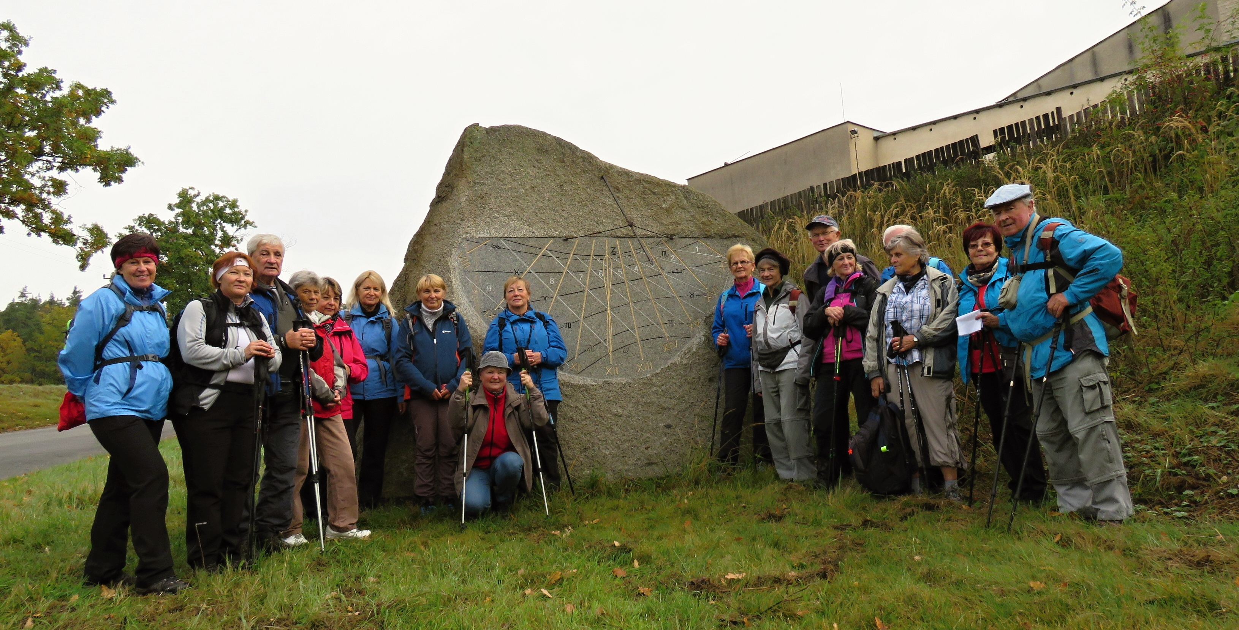
Duben

7. 4. Zbraslavský VRCH Chlumská hora - pěší turistika
So Turistická akce s podporou autobusu
Trasy: 9,10,15,22,29 km - mapy KČT: č.2 a č.30 * atlas SHOCART strana: 239,294,295
Odjezd busu: Zbůch, zastávka busu U školy a U šachty 6:50* Líně 7:00 * Sulkov 7:05 *
Plzeň, Husova zast. MHD u ČNB 7:15* Plzeň - Lochotín, pivnice U Komína 7:25 hod.
Starty tras: 9,10,29 km: hrad Nečtiny, BUS * 15,22 km: Nečtiny (odb. ČTZ ze silnice) *
Cíl: všech tras Manětín zámek
Zajímavosti na trasách: zřícenina hradu Nečtiny, vyhlídkové body: Kozelka, Špičák, Zbraslavský vrch, muzeum Nečtiny, barokní zámek Manětín.
Přihlášky a platba do 30. 3. 2018 * Cena za dopravu: 160 Kč + nečlen odboru startovné 20 Kč
(děti a studenti do 26 let 50% sleva)
Informace a přihlášky: Petr Vlček, mobil: 737 083 120 * email: fpevlk@seznam.cz; web:
http://kctline.euweb.cz

21. 4. Výstup na Plešivec přes rozhlednu Studený vrch - pěší turistika
So Turistická akce s podporou autobusu
Trasy: 11,20,25,28 km - mapy KČT: 38 (34) * atlas SHOCART strana: 245, 291, 292, 293
Odjezd busu: Zbůch, zastávka busu U školy 6:50 * Líně 7:00 * Sulkov 7:05 *Plzeň, Husova
zast. MHD u ČNB 7:15 * Plzeň – Doubravka -U Pietasu 7:25 hod.
Starty tras: 28 km Lochovice, zámek * 25 km BUS Jince, Rejkovice ŽST * 20 km Klínek (křiž. silnice a ČTZ) * 11 km Na Hradci, zastávka BUS (kříž. silnice a ČTZ)
Cíl: Dobříš (náměstí)
Zajímavosti na trase: Plešivec, rozhledna Studený vrch (nejvyšší vrcholy pohoří Hřebeny), Dobříš (zámek)
Přihlášky a platba do 13. 4. 2018 * Cena za dopravu: 220 Kč + nečlen odboru startovné 20 Kč (děti a studenti do 26 let 50% sleva)
Informace a přihlášky: Petr Vlček, mobil: 737 083 120 * email: fpevlk@seznam.cz; web:
http://kctline.euweb.cz
Květen

5. 5. ÚKLID LÍŇSKÉ OKRUŽNÍ TRASY, LÍNÍ A SULKOVA
So 4. ročník
sraz: v Líních u Obecního úřadu v 9:30 hodin
Jednorázové gumové rukavice a igelitové pytle na odpadky budou zajištěny.
předpokládané místo a čas ukončení: Sulkov, restaurace Sparta do 13:30 hodin
dopravní spojení: Plzeň, CAN nástupiště č.7 v 9:15 hod. – Líně 9:27 hod.
Sulkov 14:26 hod. - Plzeň, CAN 14:45 hod.
Informace: Karel Lukáš mobil 732 484 976, e-mail: kctline@seznam.cz ; web:
http://kctline.euweb.cz

12. 5. LÍŇSKÝ MARATON – MEMORIÁL FRANTIŠKA BRABCE
So 31. ročník turistického pochodu Klubu českých turistů, odbor Líně
IVV Trasy: pěší 12, 16, 23, 32, 42 km
horská kola 23, 32, 42km
silniční kola 42, 84 km - mapy KČT: č. 31, 32
Start: Líně, Obecní dům, Hornická ulice – pěší trasy 32 a 42 km 6:45 – 8:30 hod.
– ostatní trasy 8:00 – 10:30 hod.
Cíl: Líně, Obecní dům, Hornická ulice od 10:30 do 17 hodin
Upozornění: na start pochodu bude vypraven z Plzně, parkoviště u CAN smluvní auto-
bus – odjezd v 7:45 hod., jízdné 20 Kč
Informace: Karel Lukáš mobil 732 484 976, e-mail: kctline@seznam.cz ; web:
http://kctline.euweb.cz

26. 5. Z Hory Sv. Šebestiána údolím Grabenu do Zőblitzu
So Turistická akce s podporou autobusu
Trasy: 11,14,18,22,34 km - mapy (pouze částečně): KČT: 5 * atlas SHOCART strana: 50,79
Odjezd busu: Zbůch, zastávka busu U školy a U šachty 5:50 * Líně 6:00 * Sulkov 6:05 *
Plzeň, Husova zast. MHD u ČNB 6:15 * Plzeň - Bolevec – zastávka busu u Gery 6:25 hod.
Starty tras: 11 km Pobersbau (D) * 14 km Kűhnhaide Wanderparkplatz (D)* 18,22 km Hora sv. Šebestiána CZ/D * 34 km Hora sv. Šebestiána (odb. lesní cesty)
Cíl: vše Zőblitz (D)
Zajímavosti na trase: městečko Zőblitz, příroda německé strany Krušných hor, údolí slatinné říčky Grüner Graben
Upozornění:
- Trasy vedou většinou v SRN - doporučuji uzavřít cestovní pojištění. Platné doklady s sebou.
- Omezené možnosti občerstvení po celé trase (vyšší ceny, obtížně zjistitelné možnosti). V cíli v městečku Zőblitz je několik restaurací.
- Na akci bude obtížnější orientace, tvar a barva a značek bude zjištěna až na místě, z mapy informace nejde vyčíst, bude třeba důsledně sledovat směrovky.
Přihlášky a platba do 18. 5. 2018 * Cena za dopravu: 310 Kč + nečlen odboru startovné 20 Kč (děti a studenti do 26 let 50% sleva)
Informace a přihlášky: Petr Vlček, mobil: 737 083 120 * email: fpevlk@seznam.cz; web:
http://kctline.euweb.cz

Červen

9.6. ČTYŘI ROČNÍ OBDOBÍ – JARO - pěší turistika
So Místo konání: Jihočeský kraj, okres Písek
Trasy: 19 km - mapy KČT: č. 71
Zajímavosti na trase: Kestřany – prohlídka tvrzí, Žižkův památník – bojiště bitvy 1419
Dopravní spojení: tam – bus: Líně 5:01 - Plzeň, CAN 5:22; vlak: Plzeň, hl. n. 6:02 – Ražice
7:17, 7:21 – Putim 7:26 hod.; zpět – vlak: Ražice 16:40 – Plzeň, hl. n. 17:57; bus: Plzeň, CAN
18:30 – Líně 18:47 hod.
Přihlášky se zálohou 100 Kč do 7. 3. 2018
Informace a přihlášky: Václav Straka mobil 721 443 671, e-mail: kctline@seznam.cz; web:
http://kctline.euweb.cz

16. 6. Slapy (NPR DRBÁKOV) - pěší turistika
So Turistická akce s podporou autobusu
Trasy: 8,11,18,25,31 km - mapy KČT: 38,39,40 * atlas SHOCART strana: 294,341,342
Odjezd busu: Zbůch, zastávka busu U školy a U šachty 6:20 * Líně 6:30 * Sulkov 6:35 *
Plzeň, Husova zast. MHD u ČNB 6:45 * Plzeň - Doubravka, U Pietasu 6:55 hod.
Starty tras: 8,18,25 km: Nalžovické Podhájí parkoviště U křížku * 11 km: Křepenice (BUS) * 31 km: Chlum (pošta)
Cíl: 8 km: Nalžovické Podhájí, parkoviště U křížku * 11 km: Chlum (pošta) * 18 km: Žrůbek, hotel * 25, 31 km: Kamýk nad Vltavou
Upozornění: trasy 8,18,25,31 km vedou náročným terénem nad Vltavou a jsou jištěné řetězy * Trasa 11 km je lehčí, bez řetězů a umožní také navštívit nejkrásnější partie.
Zajímavosti na trase: národní přírodní rezervace Drbákov, Albertovy skály, Kamýk nad Vltavou, rozhledna Vrškamýk
Přihlášky do 8. 6. 2018 * Cena za dopravu: 260 Kč + nečlen odboru startovné 20 Kč (děti a studenti do 26 let 50% sleva)
Informace a přihlášky: Petr Vlček, mobil: 737 083 120 * email: fpevlk@seznam.cz; web:
http://kctline.euweb.cz

30. 6. Výstup na Roklan- pěší turistika
So Turistická akce s podporou autobusu
Trasy: 8,13,16,25,32 km – mapy (pouze částečně) KČT: 65 * atlas SHOCART strana: 544
Odjezdy: Zbůch, zastávka busu U školy 6:20 * Líně 6:30 * Sulkov 6:35 * Plzeň - Bory, za
stávka busu konečná tramvaje č.4 v 6:50 hod.
Starty tras: 8 km: Frauenau (T křižovatka s Badstrasse) * 13,16,25,32 km: Klinbenbrunn – Flanitzebene (parkoviště)
Cíle: 8,16,25 km: Buchenau (pošta) * 13 km: Klinbenbrunn – Flanitzebene (parkoviště) *
32 km: Frauenau (T křižovatka s Badstrasse)
Zajímavosti na trase: Šumavská příroda, Roklan, Roklanská chata (občerstvení), přehrada Gläserner Steig, zámek Buchenau, zříceniny Oberfrauenau a Hirtenhütte

Upozornění:
- Trasy kompletně vedeny v SRN - doporučuji uzavřít cestovní pojištění. Platné doklady s sebou.
- Omezené možnosti občerstvení po celé trase (vysoké ceny, obtížně zjistitelné možnosti).
- Na akci bude obtížnější orientace, tvar a barva a značek bude zjištěna až na místě, z mapy informace nejde vyčíst, bude třeba důsledně sledovat směrovky.
Přihlášky a platba do 22. 6. 2018 * Cena za dopravu: 270 Kč + nečlen odboru startovné 20 Kč (děti a studenti do 26 let 50% sleva)
Informace a přihlášky: Petr Vlček, mobil: 737 083 120 * email: fpevlk@seznam.cz; web:
http://kctline.euweb.cz

ČERVENEC

14.7. ČTYŘI ROČNÍ OBDOBÍ – LÉTO - pěší turistika
So Místo konání: Středočeský kraj, okres Beroun
Trasy: 23,5 km - mapy KČT: č. 33
Zajímavosti na trase: Vraní skála, 536m, Hudlice – památník Josefa Jungmanna, Zdice - Muzeum Výtopna
Dopravní spojení: tam – bus: Líně 5:01 - Plzeň, CAN 5:22; vlak: Plzeň, hl. n. 6:13 – Zdice
7:05 hod; zpět – vlak: Zdice 16:52 – Plzeň, hl. n. 17:45; bus: Plzeň, CAN 18:30 - Líně 18:47
hod.
Přihlášky se zálohou 100 Kč do 9. 6. 2018
Informace a přihlášky: Václav Straka mobil 721 443 671, e-mail: kctline@seznam.cz; web:
http://kctline.euweb.cz

SRPEN - ZÁŘÍ

29.8. - 2.9. FOLKOR A KRÁSY ČR – 4 (SLEZSKO) – pěší turistika
St - Ne Turistická akce s podporou autobusu
Místo konání: Těšínské Slezsko
Trasy: Budou upřesněny v programu na akci - mapy KČT č.61-62, 97* Kilometráže v něm
uvedené nebudou povinné!
Zajímavosti na akci: navštívíme některé památky v Českém Těšíně a Cieszyně v Polsku, v Bohumíně NS Hraniční meandry řeky Odry, v Orlové – Lutyní výstavní síň, v Karviné zámek Fryštát a Lázně Darkov, v Havířově – Životicích Památník Životické tragédie, v Jablunkově Výstavní síň, v Bukovci NS K nejvýchodnějšímu bodu ČR, v Hrčavě dřevěný kostel a Trojmezí, v Dolní Lomné NS Prales Mionší, v Třinci Muzeum Třineckých železáren a města Třince, Velkou Čantoryji – nejvyšší vrchol Slezských Beskyd s rozhlednou 995 m a v Dolní Lomné folklorní festival Slezské dny 2018.
Upozornění: V programu může dojít k částečné úpravě (změně).
Další podrobnosti budou uvedeny v zařazovací listině na akci.
Odjezdy busu: st 29.8. Zbůch 5:00 * Líně 5:05 * Sulkov 5:10 * Plzeň, Šumavská 5:30 hod.
(budou ještě upřesněny podle přihlášených účastníků)
Příjezdy busu: ne 2.9. Plzeň, Šumavská cca 22:00 hod. * Sulkov cca 22:20 * Líně 22:35 *
Zbůch 22:40 hod. (budou ještě upřesněny podle přihlášených účastníků)
Pozvání s přihláškou a případné informace: na mobilu: 721 443 671, e-mailu:
kctline@seznam.cz nebo osobně 16. 12. 2017 v cíli Předvánočního pochodu, případně před členskou schůzí KČT, odbor Líně 20. 1. 2018.
Podepsané přihlášky: zasílejte v období od 1. 1. 2018 do 31. 3. 2018 poštou na adresu Václav Straka, V Sídlišti 355, 330 22 Zbůch (současně nutno zaslat obálku se svojí adresou a poštovní známkou v hodnotě 16 Kč pro zaslání zařazovací listiny) nebo na e-mailovou adresu:
kctline@seznam.cz
Zařazovací listinu včetně výše platby a dalších podrobností přednostně obdrží přihlášení do 30. 4. 2018

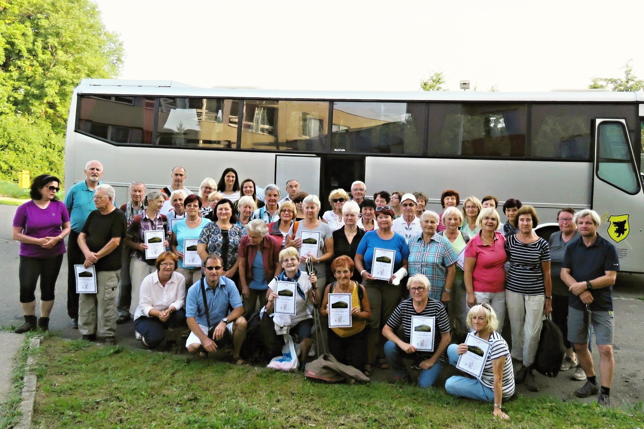
ZÁŘÍ

15.9. Bavorský les: hřebenovka z Velkého Javoru- pěší turistika
So Turistická akce s podporou autobusu
Trasy: 11,18,22,32 km – mapy- pouze částečně: KČT: Č.63,64 * atlas SHOCART strana: 506,466 (orientační mapu obdržíte v autobuse)
Odjezdy: Zbůch, zastávka busu U školy a U šachty 6:05 * Líně 6:15 * Sulkov 6:20 * Plzeň -
Bory, zastávka busu u konečná tramvaje č.4 v 6:35 hod.
Starty tras: 18,22,32 km: Grosser Arbersee * 11 km: sedlo Eck
Cíle tras: 18,22 km: sedlo Eck * 11,32 km: Grafenwiesen (penzion Osserblick)
Zajímavosti na trase: Velký Javor, Velké Javorské jezero, příroda Bavorského lesa
Upozornění:
- Trasy kompletně vedeny v SRN - doporučuji uzavřít cestovní pojištění. Platné doklady s sebou.
- Po trase možnost občerstvení (vysoké německé ceny ceny).
- Na akci bude obtížnější orientace, tvar a barva a značek bude zjištěna až na místě, z mapy informace nejde vyčíst, bude třeba důsledně sledovat směrovky.
Přihlášky a platba do 7. 9. 2018 * Cena za dopravu: 260 Kč + nečlen odboru startovné 20 Kč (děti a studenti do 26 let 50% sleva)
Informace a přihlášky: Petr Vlček, mobil: 737 083 120 * email: fpevlk@seznam.cz; web:
http://kctline.euweb.cz

ŘÍJEN

6.10. ČTYŘI ROČNÍ OBDOBÍ – PODZIM - pěší turistika
So Místo konání: Karlovarský kraj, okres Cheb
Trasa: 22 km - mapa KČT: č.2
Zajímavosti na trase: ¨Teplá, klášter, Podhorní vrch – vyhlídka, Mariánské Lázně - Boheminium + rozhledna Hamelika
Dopravní spojení: tam – bus: Líně 5:01 – Plzeň, CAN 5:22; vlak: Plzeň hl.n. 7:05 – Mariánské
Lázně 8:13, 8:30 – Teplá 8:55 hod.; zpět – vlak: Mariánské Lázně 16:54 – Plzeň hl. n. 17:54;
bus: Plzeň, CAN 18:30 – Líně 18:45 hod.
Přihlášky se zálohou 100 Kč do 2.9.2018
Informace a přihlášky: Václav Straka mobil 721 443 671, e-mail: kctline@seznam.cz; web:
http://kctline.euweb.cz

13. 10. Z Mirošova přes Padrťské rybníky Do rožmitálu - pěší turistika
So Turistická akce s podporou autobusu
Trasy: 8,11,19, 26,27,30 km - mapy KČT: 34,35 * atlas SHOCART strana: 237,238
Odjezd busu: Zbůch, zastávka busu U školy a U šachty 6:50 * Líně 7:00 * Sulkov 7:05 *
Plzeň, Husova zast. MHD u ČNB 7:15 * Plzeň - Doubravka, U Pietasu 7:25 hod..
Starty tras: 8,11 km: Brdy (BUS) * 19 km: Míšov * 26, 27, 30 km: Mirošov, zámek
Cíl: Rožmitál pod Třemšínem
Zajímavosti na trase: Příroda uzavřených Brd, Rožmitál pod Třemšínem (muzeum, město)
Přihlášky a platba do 5. 10. 2018 * Cena za dopravu: 150 Kč + nečlen odboru startovné 20 Kč (děti a studenti do 26 let 50% sleva)
Informace a přihlášky: Petr Vlček, mobil: 737 083 120 * email: fpevlk@seznam.cz; web:
http://kctline.euweb.cz

Listopad

3. 11. Přes Lubenec do Chyše - pěší turistika
So Turistická akce s podporou autobusu
Trasy: 8,14,21, 31 km - mapy KČT: 7,30* atlas SHOCART strana: 195,154,155
Odjezd busu: Zbůch, zastávka busu U školy a U šachty 5:50 * Líně 6:00 * Sulkov 6:05 *
Plzeň, Husova zast. MHD u ČNB 6:15 * Plzeň - Bolevec – zastávka busu u Gery 6:30 hod.
Starty tras: 8 km: Lubenec * 14 km: Ležky, odb. ze silnice * 21, 31 km: Vroutek
Cíl všech tras: Chyše, minipivovar
Zajímavosti na trase: rozhledna Vochlice, Chyše (zámek, minipivovar)
Přihlášky a platba do 26. 10. 2018 * Cena za dopravu: 200 Kč + nečlen odboru startovné 20 Kč (děti a studenti do 26 let 50% sleva)
Informace a přihlášky: Petr Vlček, mobil: 737 083 120 * email: fpevlk@seznam.cz; web:
http://kctline.euweb.cz

PROSINEC

15. 12. PŘEDVÁNOČNÍ POCHOD
So 37. ročník turistického pochodu Klubu českých turistů, odbor Líně
Trasy: 9, 12, 13, 23 km - mapy KČT: č.31
Starty: trasa 9 a 13 km: Líně, Obecní dům 9:30 – 10:30 hod.
trasa 12 km: Zbůch, restaurace V Cihelně 8:30 – 11:00 hod.
trasa 23 km: Zbůch, restaurace V Cihelně 8:30 – 10:00 hod.
Cíl: Zbůch, restaurace V Cihelně od 11:30 do 16:00 hod.
Informace: Jana Kracíková, Tichá 527, 330 21 Líně; 737 214 475; e-mail: kctline@seznam.cz;
web: http://kctline.euweb.cz

25. 12. VÁNOČNÍ POCHOD V LÍNÍCH
Út 31. ročník turistického pochodu Klubu českých turistů, odbor Líně
Trasa: 6 km - mapa KČT: č.31
Start: Líně, u hasičárny od 13 do 13:30 hod.
Cíl: průchozí Líně, u mateřské školy – nebude obsazen
Informace: Karel Lukáš mobil 732 484 976, e-mail: kctline@seznam.cz; web:
http://kctline.euweb.cz

Poznámky k akcím uvedeným v tomto kalendáři:

Turistické akce s podporou autobusu vedené Ing. Petrem Vlčkem
Upřesnění pravidel pro akce s podporou autobusu:
- Účastníci (zájemci) se nejprve přihlásí na turistické akce mailem, telefonem či osobní domluvou v libovolném termínu dopředu. Berou na vědomí, že zápis do seznamu je pouze rezervací místa do té doby, než uhradí plnou částku.
- Po té musí uhradit náklady na dopravu jedním z těchto způsobů:
  - V hotovosti osobně po dohodě nebo ihned po přihlášení na autobusovém výletě
  - Převodem na účet 3029491193 / 0800* VS: „Datum zájezdu“ (příklad 020416) * Zpráva pro příjemce: „jméno(a)”, “smysluplná zkratka názvu akce“ (příklad: Vlček, Příbram) * Poznámka platit lze jedním příkazem za více účastníků. To se musí smysluplně projevit ve jméně v poznámce. Vyrozumění o došlé platbě pořadatel neposílá zpět, jen na dodatečné požádání (nejlépe mailem a zpětné přeposlání dokladu).
  - Jiným způsobem po dohodě s pořadatelem.
- Platbu po předchozí rezervaci je třeba provést co nejdříve, nejpozději však:
  - Do data uvedeného v kalendáři v kolonce přihlášky a platba
  - Pokud se najde jiný zájemce, který je ochotný zaplatit dříve, může být „otálejícímu neplatiči“ zrušena rezervace
- Účastník bere na vědomí, že se nelze z akce po zaplacení odhlásit a že se náklady na dopravu nevrací. Pokud se nemůže z nějakých důvodů zúčastnit, sežene za sebe náhradníka. Je možné, že pořadatel bude mít nějaké náhradníky k dispozici, proto doporučuji kontaktovat pořadatele.
- Poznámka: Upozorňuji, že nejvíce zájemců se hlásí na předchozí akci dle datumového pořadí a zde je možno plnou částku ihned uhradit, což plně doporučuji.
Ing. Petr Vlček

Turistické akce vedené Václavem Strakou

- účastník – člen KČT, odbor Líně, který získá během trvání cyklu Čtyři roční období v letech
2016-2020 všechny 4 barevné odstíny pamětních listů (jaro, léto, podzim, zima), ale vždy z jiného
kraje (Karlovarský, Ústecký, Středočeský, Jihočeský a nebo z Prahy a okolí) obdrží zvláštní cenu.
Navíc všichni účastníci (včetně nečlenů KČT, odbor Líně), kteří se zúčastní minimálně na 11
akcích cyklu Čtyři roční období, obdrží zvláštní pamětní list.

- účastník akce Folklor a krásy ČR-4 (Slezsko) bere na vědomí, že se nelze z akce po zaplacení odhlásit a že náklady na dopravu, ubytování, případnou polopenzi se nevrací. Pokud se z vážných důvodů nemůže zúčastnit, sežene za sebe náhradníka, pokud jej nemá k dispozici pořadatel.

- termín přihlášení je nutno dodržet, jinak účastník ztrácí nárok na udělení pamětního listu a člen
Klubu českých turistů, odbor Líně nárok na příspěvek na kompenzaci jízdného.

- pozor u některých akcí může dojít ke změně termínu akce nebo času odjezdu na tuto akci.

- konkrétní informace k jednotlivým akcím vám sdělí Václav Straka na mobilu 721 443 671 nebo na e-mailu: kctline@seznam.cz nebo je naleznete ve vývěsní skříňce odboru umístěné v Líních u autobusové zastávky ve směru na Plzeň.
Václav Straka

SCHŮZE VÝBORU KLUBU ČESKÝCH TURISTŮ,
ODBOR LÍNĚ V ROCE 2018

Plánované termíny schůzí výboru Klubu českých turistů, odbor Líně jsou v roce 2018 následující: úterý 13.2.2018, středa 9.5.2018, úterý 18.9.2018 a úterý 4.12.2018.
Schůze se budou konat v Líních v Obecním domě od 18:30 hodin a jsou veřejně přístupné pro všechny členky a členy Klubu českých turistů, odbor Líně.

